|  |  |  |
| --- | --- | --- |
|  | C:\Users\пользователь\Favorites\Downloads\102.png | ***«Наследие Лермонтова*** ***вошло в плоть и кровь*** ***русской литературы».***  **А. А. Блок**  ***А он встаёт над волнами забвенья» –***  ***О, Лермонтов, презрением могучим***  ***К бездушным людям, к мелким их страстям,***  ***Ты был подобен молнии и тучам,***  ***Бегущим по нетронутым путям…***  ***К. Бальмонт*** |

**К 210 – летию со дня рождения М.Ю. Лермонтова**

     В 2024 году мы отмечаем 210-летие Михаила Юрьевича Лермонтова (1814-1841), великого сына России, рано погибшего гениального поэта, прозаика, драматурга, художника, человека.  
     «На протяжении почти двух столетий русское художественно-историческое сознание творит Легенду о Лермонтове, переживает судьбу, характер, образ поэта, самый „звук “лермонтовского гения».

    Лермонтов вошел в сердца соотечественников в дни национального траура своей родины — в дни гибели Пушкина, когда скорбели все передовые люди России, лишившиеся своего первого поэта, национального гения.

  Творчеству посвящено всего тринадцать лет его короткой, но яркой, как болид жизни.  
     Необычайно широка тематика стихотворений Лермонтова, ведь именно через его сочинения можно узнать историю его души и понять его как поэта и человека.  
  За свою недолгую жизнь он создал огромное количество философских, патриотических стихотворений, о жизни и смерти, о вечности, о добре и зле, о любви, о дружбе, о природе, о поиске смысла жизни, о будущем и прошлом. Исповедальное творчество Лермонтова служило и продолжает служить передовым идеям, а это всегда остается главной миссией поэта. Когда читаешь его стихи, охватывает странное чувство. В них такая глубокая горечь и печаль, что сердце невольно сжимается от боли:

*И скучно, и грустно, и некому руку подать*  
*В минуту душевной невзгоды…*

   Противоречия между поэтом и окружавшим его миром углублялись и расширялись, они были связаны и с личной жизнью, и с атмосферой в которой он жил. Недаром он говорил: «Я поэт другой эпохи».

   И при всём этом он не стал мрачным отрицателем жизни. Он страстно любил ее, вдохновляемый мыслями о родине, мечтами о свободе, стремлением к действию, подвигам, поступкам. Он был человеком высокого ума, чести и благородства.  
     Поэзия Лермонтова — это мятеж, отсюда и боль, чувство одиночества, тоска и горечь, которые естественным образом стали мотивами его творчества. За жизнь больно только тем, кто ее любит.

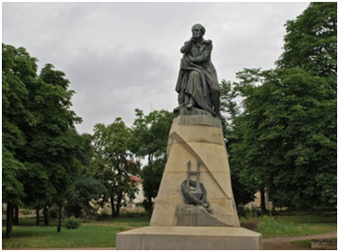*Памятник М. Ю. Лермонтову*  
*г. Пятигорск*

     Необыкновенная поэзия Лермонтова — это его завещание потомкам.  
Михаил Юрьевич Лермонтов – одно из удивительных явлений в литературе. Он погиб, не дожив до 27 лет, создав такие шедевры, которые дали ему право войти в число великих людей. Признанный гигант мировой литературы Лев Николаевич Толстой признавался, что его эпопея «Война и мир» выросла из лермонтовского «Бородина».  
     Как сказал, известный литературовед Ираклий Андроников: «И через всю жизнь проносим мы в душе образ этого человека – грустного, строгого, нежного, властного, скромного, смелого, благородного, язвительного, мечтательного, насмешливого, застенчивого, наделенного могучими страстями и волей, и проницательным беспощадным умом. Поэта гениального и так рано погибшего. Бессмертного и навсегда молодого».

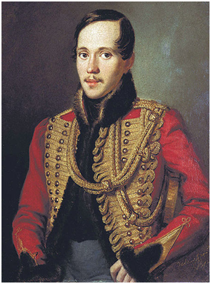     Род Лермонтовых по распространённому предположению, происходил из Шотландии и восходил к полумифическому барду-пророку Томасу Лермонту. Эта гипотеза, однако, остаётся неподтверждённой и не опровергнутой. Своим предполагаемым шотландским корням Лермонтов посвятил стихотворение «Желание». В юности Лермонтов также (абсолютно фантастически) ассоциировал свою фамилию с испанским государственным деятелем начала XVII века Франсиско Лермой, эти фантазии отразились в написанном поэтом воображаемом портрете Лермы, а также драме «Испанцы».

*Герб Лермонтовых*В щите, имеющем золотое поле, находится черное стропило с тремя на нём золотыми четвероугольниками, а под стропилом черный цвет. Щит увенчан обыкновенным дворянскими шлемом с дворянской на нём короной. Намёт на щите золотой, подложен красным, внизу щита девиз.

 Из ближайших предков Михаила Лермонтова по отцовской линии документы сохранились относительно его прадеда Юрия Петровича Лермонтова, воспитанника шляхетского кадетского корпуса. В это время род Лермонтовых пользовался ещё благосостоянием; захудалость началась с поколений, ближайших ко времени поэта. По воспоминаниям, собранным чембарским краеведом П. К. Шугаевым (1855—1917), отец поэта, Юрий Петрович Лермонтов (1787—1831) «был среднего роста, редкий красавец и прекрасно сложен; в общем, его можно назвать в полном смысле слова изящным мужчиной; он был добр, но ужасно вспыльчив». [1] Перед женитьбой на Марии Михайловне Арсеньевой, матери поэта, Юрий Петрович вышел в отставку в чине пехотного капитана. У Юрия Петровича Лермонтова были сёстры, проживавшие в Москве.

   Дед поэта по материнской линии, Михаил Васильевич Арсеньев (1768—1810), отставной гвардии поручик, женился в конце 1794 или начале 1795 года в Москве на Елизавете Алексеевне Столыпиной (1773—1845), после чего купил «почти за бесценок» у графа Нарышкина в Чембарском уезде Пензенской губернии село Тарханы, где и поселился со своей женой. Село Тарханы было основано в XVIII веке Нарышкиным, который поселил там своих крепостных из московских и владимирских вотчин из числа отчаянных воров, головорезов и закостенелых до фанатизма раскольников. Эти крестьяне долгое время разговаривали на подмосковном наречии с доминирующей «о».

Михаил Васильевич Арсеньев «был среднего роста, красавец, статный собой, крепкого телосложения; он происходил из хорошей старинной дворянской фамилии». Любил развлечения и отличался некоторой экзальтированностью: выписал себе в имение из Москвы карлика, любил устраивать различные развлечения.

  Елизавета Алексеевна, бабушка поэта по материнской линии, была «не особенно красива, высокого роста, сурова и до некоторой степени неуклюжа». Обладала недюжинным умом, силой воли и деловой хваткой. Происходила из знаменитого рода Столыпиных. Её отец несколько лет избирался предводителем дворянства Пензенской губернии. В его семье было 11 детей. Елизавета Алексеевна была первым ребёнком. Один из её родных братьев служил адъютантом Александра Суворова, двое вышли в генералы, один стал сенатором и дружил со Сперанским, двое избирались предводителями губернского дворянства в Саратове и Пензе. Одна из её сестёр была замужем за московским вице-губернатором, другая за генералом.  
  После рождения единственной дочери Марии, Елизавета Алексеевна заболела женской болезнью. Вследствие этого Михаил Васильевич сошёлся с соседкой по имению, помещицей Мансыревой, муж которой длительное время находился за границей в действующей армии. 2 января 1810 года (по старому стилю), узнав во время рождественской ёлки, устроенной им для дочери, о возвращении мужа Мансыревой домой, Михаил Васильевич принял яд.  
     Михаил Васильевич похоронен в семейном склепе в Тарханах. На его памятнике написано: «М. В. Арсеньев скончался 2-го января 1810 года, родился 1768 года, 8 ноября».

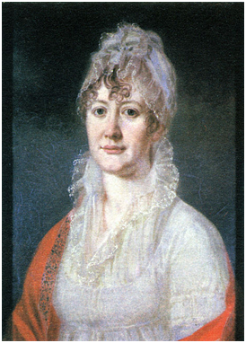

*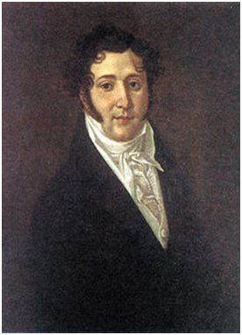Арсеньева Елизавета Алексеевна. (1773-1845гг.), бабушка великого русского поэта М. Ю. Лермонтова.*

     Елизавета Алексеевна Арсеньева стала сама управлять своим имением. Своих крепостных, которых у неё было около 600 душ, она держала в строгости, хотя, в отличие от других помещиков, никогда не применяла к ним телесные наказания. Самым строгим наказанием у неё было выбрить половину головы у провинившегося мужика, или отрезать косу у крепостной.

*Ю. П. Лермонтов (1787—1831 гг.), отец поэта*

     Поместье Юрия Петровича Лермонтова — Кропотовка, Ефремовского уезда Тульской губернии (в настоящее время — село Кропотово-Лермонтово Становлянского района Липецкой области) — находилось по соседству с селом Васильевским, принадлежавшим роду Арсеньевых. Замуж за Юрия Петровича Марья Михайловна, которой не было ещё и 17 лет, как тогда говорили, «выскочила по горячке». Для Юрия Петровича это была блестящая партия.  
  После свадьбы семья Лермонтовых поселилась в Тарханах. Однако рожать свою, не отличавшуюся крепким здоровьем, молодую жену Юрий Петрович повёз в Москву, где можно было рассчитывать на помощь опытных врачей. Там в ночь с 2 на 3 октября 1814 года в доме напротив Красных ворот (сейчас на этом месте находится высотное здание, на котором есть памятная доска с изображением М. Ю. Лермонтова) на свет появился великий русский поэт.

     23 октября в церкви Трёх святителей у Красных ворот крестили новорожденного Михаила Лермонтова. Крестной матерью стала бабушка — Елизавета Алексеевна Арсеньева. Она же, недолюбливавшая зятя, настояла на том, чтобы мальчика назвали не Петром, как хотел отец, а Михаилом. Непосредственно после рождения внука бабушка Арсеньева в 7 верстах от Тархан основала новое село, которое назвала в его честь — Михайловским.

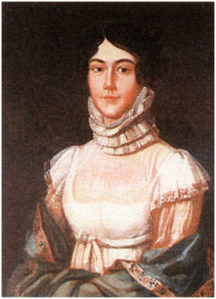 Первый биограф Михаила Лермонтова, Павел Александрович Висковатый (1842—1905), отмечал, что его мать, Марья Михайловна, была «одарена душою музыкальной». Она часто музицировала на фортепьяно, держа маленького сына на коленях.

*М. М. Лермонтова (1795—1817 гг.), мать М. Ю. Лермонтова*

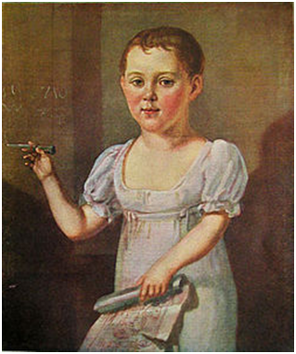

*М. Ю. Лермонтов в возрасте 3-4 лет*

Семейное счастье Лермонтовых было недолгим. «Юрий Петрович охладел к жене по той же причине, как и его тесть к тёще; вследствие этого Юрий Петрович завел интимные отношения с бонной своего сына, молоденькой немкой, Сесильей Фёдоровной… Буря разразилась после поездки Юрия Петровича с Марьей Михайловной в гости, к соседям Головниным… едучи обратно в Тарханы,  Марья Михайловна стала упрекать своего мужа в измене; тогда пылкий и раздражительный Юрий Петрович был выведен из себя этими упреками и ударил Марью Михайловну весьма сильно кулаком по лицу, что и послужило впоследствии поводом к тому невыносимому положению, какое установилось в семье Лермонтовых. С этого времени с невероятной быстротой развилась болезнь Марьи Михайловны, впоследствии перешедшая в чахотку, которая и свела её преждевременно в могилу. После смерти и похорон Марьи Михайловны Юрию Петровичу ничего более не оставалось, как уехать в свое собственное небольшое родовое тульское имение Кропотовку, что он и сделал в скором времени, оставив своего сына, ещё ребёнком, на попечение его бабушке Елизавете Алексеевне…  
     Марья Михайловна похоронена в том же склепе, что и её отец. Её памятник, установленный в часовне, построенной над склепом, венчает сломанный якорь — символ несчастной семейной жизни. На памятнике надпись: „Под камнем сим лежит тело Марьи Михайловны Лермонтовой, урожденной Арсеньевой, скончавшейся 1817 года февраля 24 дня, в субботу; житие её было 21 год и 11 месяцев и 7 дней “. Елизавета Алексеевна Арсеньева, пережившая своего мужа, дочь, зятя и внука, также похоронена в этом склепе. Памятника у неё нет.  
     Село Тарханы с деревней Михайловской после смерти Елизаветы Алексеевны Арсеньевой перешло по духовному завещанию к её брату Афанасию Алексеевичу Столыпину, а затем 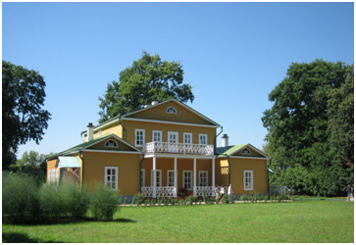к сыну последнего Алексею Афанасьевичу.

*Тарханы*

    В 1970-е годы недалеко от часовни Арсеньевых, благодаря стараниям известного советского лермонтоведа Ираклия Андронникова, был перезахоронен и отец поэта, Юрий Петрович Лермонтов.      Бабушка поэта, Елизавета Алексеевна Арсеньева, страстно любила внука, который в детстве не отличался сильным здоровьем. Энергичная и настойчивая, она употребляла все усилия, чтобы дать ему всё, на что только может претендовать продолжатель рода Лермонтовых. О чувствах и интересах отца она не заботилась. Лермонтов в юношеских произведениях весьма полно и точно воспроизводил события и действующих лиц своей личной жизни. В драме с немецким 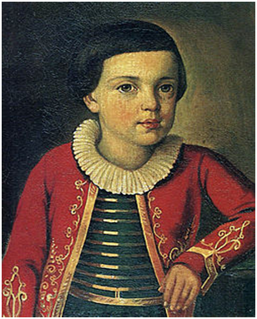заглавием — «Menschen und Leidenschaften» — рассказан раздор между его отцом и бабушкой.

*М. Ю. Лермонтов в возрасте 6-8 лет*

     Лермонтов-отец не в состоянии был воспитывать сына, как этого хотелось аристократической родне, — и Арсеньева, имея возможность тратить на внука «по четыре тысячи в год на обучение разным языкам», взяла его к себе с уговором воспитывать его до 16 лет и во всем советоваться с отцом. Последнее условие не выполнялось; даже свидания отца с сыном встречали непреодолимые препятствия со стороны Арсеньевой.  
     Ребенок с самого начала должен был сознавать противоестественность этого положения. Его детство протекало в поместье бабушки, Тарханах, Пензенской губернии; его окружали любовью и заботами — но светлых впечатлений, свойственных возрасту, у него не было.

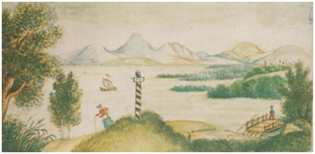

*Кавказский пейзаж с озером, детский рисунок Лермонтова из альбома*

В неоконченной

юношеской «Повести» описывается детство Саши Арбенина, двойника самого автора. Саша с шестилетнего возраста обнаруживает наклонность к мечтательности, страстное влечение ко всему героическому, величавому, бурному. Лишённый возможности развлекаться обыкновенными забавами детей, Саша начал искать их в самом себе. Воображение стало для него новой игрушкой… В течение мучительных бессонниц, задыхаясь между горячих подушек, он уже привыкал побеждать страданья тела, увлекаясь грёзами души… Вероятно, что раннее умственное развитие немало помешало его выздоровлению…

     Лермонтов родился болезненным и всё детство страдал золотухой; но болезнь эта развила в ребёнке необычайную нравственную энергию.

     Это раннее развитие стало для Лермонтова источником огорчений: никто из окружающих не только не был в состоянии пойти навстречу «грёзам его души», но даже не замечал их. Здесь коренятся основные мотивы его будущей поэзии разочарования. В угрюмом ребёнке растёт презрение к повседневной окружающей жизни. Всё чуждое, враждебное ей возбуждало в нём горячее сочувствие: он сам одинок и несчастлив, — всякое одиночество и чужое несчастье, происходящее от людского непонимания, равнодушия или мелкого эгоизма, кажется ему своим. В его сердце живут рядом чувство отчуждённости среди людей и непреодолимая жажда родной души, такой же одинокой, близкой поэту своими грёзами и, может быть, страданиями. И в результате: «в ребячестве моём тоску любови знойной уж стал я понимать душою беспокойной».

     Мальчиком десяти лет бабушка повезла его на Кавказ, на воды; здесь он встретил девочку лет девяти — и в первый раз у него проснулось необыкновенно глубокое чувство, оставившее память на всю жизнь, но сначала для него неясное и неразгаданное. Два года спустя поэт рассказывает о новом увлечении, посвящает ему стихотворение: к Гению.  
   Первая любовь неразрывно слилась с подавляющими впечатлениями Кавказа. «Горы кавказские для меня священны», — писал Лермонтов; они объединили всё дорогое, что жило в душе поэта-ребёнка. С осени 1825 года начинаются более или менее постоянные учебные занятия Лермонтова, но выбор учителей — француз Capet и бежавший из Турции грек — был неудачен. Грек вскоре совсем бросил педагогические занятия и занялся скорняжным промыслом. Француз, очевидно, не внушил Лермонтову особенного интереса к французскому языку и литературе: в ученических тетрадях Лермонтова французские стихотворения очень рано уступают место русским. Тем не менее, имея в Тарханах прекрасную библиотеку, Лермонтов, пристрастившийся к чтению, занимался под руководством учителей самообразованием и овладел не только европейскими языками (английских, немецких и французских писателей он читал в оригиналах), но и прекрасно изучил европейскую культуру в целом и литературу в частности.

  Пятнадцатилетним мальчиком он сожалеет, что не слыхал в детстве русских народных сказок: «в них верно больше поэзии, чем во всей французской словесности». Его пленяют загадочные, но мужественные образы отверженных человеческим обществом — «корсаров», «преступников», «пленников», «узников».

  Спустя два года после возвращения с Кавказа бабушка повезла Лермонтова в Москву, где его стали готовить к поступлению в университетский благородный пансион. Учителями его были Зиновьев, преподаватель латинского и русского языка в пансионе, и француз Gondrot, бывший полковник наполеоновской гвардии; его сменил в 1829 году англичанин Виндсон, познакомивший его с английской литературой.

   В пансионе Лермонтов оставался около двух лет. Здесь, под руководством Мерзлякова и Зиновьева, процветал вкус к литературе: происходили «заседания по словесности», молодые люди пробовали свои силы в самостоятельном творчестве, существовал даже какой-то журнал при главном участии Лермонтова. Поэт горячо принялся за чтение; сначала он поглощён Шиллером, особенно его юношескими трагедиями; затем он принимается за Шекспира, в письме к родственнице «вступается за честь его», цитирует сцены из Гамлета.  
     По-прежнему Лермонтов ищет родную душу, увлекается дружбой то с одним, то с другим товарищем, испытывает разочарования, негодует на легкомыслие и измену друзей. Последнее время его пребывания в пансионе — 1829 — отмечено в произведениях Лермонтова необыкновенно мрачным разочарованием, источником которого была совершенно реальная драма в личной жизни Лермонтова.

   Срок воспитания его под руководством бабушки приходил к концу; отец часто навещал сына в пансионе, и отношения его к тёще обострились до крайней степени. Борьба развивалась на глазах Михаила Юрьевича; она подробно изображена в его юношеской драме. Бабушка, ссылаясь на свою одинокую старость, взывая к чувству благодарности внука, отвоевала его у зятя, пригрозив, как и раньше, отписать всё своё движимое и недвижимое имущество в род Столыпиных, если внук по настоянию отца уедет от неё. Юрию Петровичу пришлось отступить, хотя отец и сын были привязаны друг к другу и отец, по-видимому, как никто другой понимал, насколько одарен его сын. Во всяком случае, именно об этом свидетельствует его предсмертное письмо сыну.

   Стихотворения этого времени — яркое отражение пережитого поэтом. У него появляется склонность к воспоминаниям: в настоящем, очевидно, немного отрады. «Мой дух погас и состарился», — говорит он, и только «смутный памятник прошедших милых лет» ему «любезен». Чувство одиночества переходит в беспомощную жалобу — депрессию; юноша готов окончательно порвать с внешним миром, создаёт «в уме своём» «мир иной и образов иных существованье», считает себя «отмеченным судьбой», «жертвой посреди степей», «сыном природы».

  Ему «мир земной тесен», порывы его «удручены ношей обманов», перед ним призрак преждевременной старости… В этих излияниях, конечно, много юношеской игры в страшные чувства и героические настроения, но в их основе лежат безусловно искренние огорчения юноши, несомненный духовный разлад его с окружающей действительностью.  
 К 1829 году относятся первый очерк «Демона» и стихотворение «Монолог», предвещающее «Думу». Поэт отказывается от своих вдохновений, сравнивая свою жизнь с осенним днем, и рисует «измученную душу» Демона, живущего без веры, с презрением и равнодушием ко «всему на свете». Немного спустя, оплакивая отца, он себя и его называет «жертвами жребия земного»: «ты дал мне жизнь, но счастья не дано!..»  
     Весной 1830 года благородный пансион был преобразован в гимназию, и Лермонтов оставил его. Лето он провёл в Середникове, подмосковном поместье брата бабушки, Столыпина. Недалеко жили другие родственники Лермонтова — Верещагины; Александра Верещагина познакомила его со своей подругой, Екатериной Сушковой, также соседкой по имению. Сушкова, впоследствии Хвостова, оставила записки об этом знакомстве. Содержание их — настоящий «роман», распадающийся на две части: в первой — торжествующая и насмешливая героиня, Сушкова, во второй — холодный и даже жестоко мстительный герой, Лермонтов.  
  Шестнадцатилетний «отрок», склонный к «сентиментальным суждениям», невзрачный, косолапый, с красными глазами, с вздёрнутым носом и язвительной улыбкой, менее всего мог казаться интересным кавалером для юных барышень. В ответ на его чувства ему предлагали «волчок или веревочку», угощали булочками с начинкой из опилок. Сушкова, много лет спустя после события, изобразила поэта в недуге безнадёжной страсти и приписала себе даже стихотворение, посвящённое Лермонтовым другой девице — Вареньке Лопухиной, его соседке по московской квартире на Малой Молчановке: к ней он питал до конца жизни едва ли не самое глубокое чувство, когда-либо вызванное в нём женщиной.  
     В то же лето 1830 года внимание Лермонтова сосредоточилось на личности и поэзии Байрона; он впервые сравнивает себя с английским поэтом, сознаёт сходство своего нравственного мира с байроновским, посвящает несколько стихотворений польской революции. Вряд ли, ввиду всего этого, увлечение поэта «черноокой» красавицей, то есть Сушковой, можно признавать таким всепоглощающим и трагическим, как его рисует сама героиня. Но это не мешало «роману» внести новую горечь в душу поэта; это докажет впоследствии его жестокая месть — один из его ответов на людское бессердечие, легкомысленно отравлявшее его «ребяческие дни», гасившее в его душе «огонь божественный».  
     В 1830 году Лермонтов написал стихотворение «Пророчество» («Настанет год, / России чёрный год, / Когда царей корона упадёт…»).

  С сентября 1830 года Лермонтов числится студентом Московского университета сначала на «нравственно-политическом отделении», потом на «словесном».  
     Серьёзная умственная жизнь развивалась за стенами университета, в студенческих кружках, но Лермонтов не сходится, ни с одним из них. У него, несомненно, больше наклонности к светскому обществу, чем к отвлечённым товарищеским беседам: он по природе наблюдатель действительной жизни. Давно уже, притом, у него исчезло чувство юной, ничем не омрачённой доверчивости, охладела способность отзываться на чувство дружбы, на малейшие проблески симпатии. Его нравственный мир был другого склада, чем у его товарищей, восторженных гегельянцев и эстетиков.  
     Он не менее их уважал университет: «светлый храм науки» он называет «святым местом», описывая отчаянное пренебрежение студентов к жрецам этого храма. Он знает и о философских заносчивых «спорах» молодёжи, но сам не принимает в них участия. Он, вероятно, даже не был знаком с самым горячим спорщиком — знаменитым впоследствии критиком, хотя один из героев его студенческой драмы «Странный человек» носит фамилию Белинский, что косвенно свидетельствует о непростом отношении Лермонтова к идеалам, проповедуемым восторженной молодёжью, среди которой ему пришлось учиться.  
    Главный герой — Владимир — воплощает самого автора; его устами поэт откровенно сознается в мучительном противоречии своей натуры. Владимир знает эгоизм и ничтожество людей — и всё-таки не может покинуть их общество: «когда я один, то мне кажется, что никто меня не любит, никто не заботится обо мне, — и это так тяжело!» Ещё важнее драма как выражение общественных идей поэта. Мужик рассказывает Владимиру и его другу, Белинскому — противникам крепостного права, — о жестокостях помещицы и о других крестьянских невзгодах. Рассказ приводит Владимира в гнев, вырывает у него крик: «О мое отечество! мое отечество!», — а Белинского заставляет практически помочь мужикам.  
    Для поэтической деятельности Лермонтова университетские годы оказались в высшей степени плодотворны. Талант его зрел быстро, духовный мир определялся резко. Лермонтов усердно посещает московские салоны, балы, маскарады. Он знает действительную цену этих развлечений, но умеет быть весёлым, разделять удовольствия других. Поверхностным наблюдателям казалась совершенно неестественной бурная и гордая поэзия Лермонтова при его светских талантах.

   Они готовы были демонизм и разочарование его счесть «драпировкой», «весёлый, непринуждённый вид» признать истинно лермонтовским свойством, а жгучую «тоску» и «злость» его стихов — притворством и условным поэтическим маскарадом. Но именно поэзия и была искренним отголоском лермонтовских настроений. «Меня спасало вдохновенье от мелочных сует», — писал он и отдавался творчеству, как единственному чистому и высокому наслаждению. «Свет», по его мнению, всё нивелирует и опошливает, сглаживает личные оттенки в характерах людей, вытравливает всякую оригинальность, приводит всех к одному уровню одушевлённого манекена. Принизив человека, «свет» приучает его быть счастливым именно в состоянии безличия и приниженности, наполняет его чувством самодовольства, убивает всякую возможность нравственного развития.  
    Лермонтов боится сам подвергнуться такой участи; более чем когда-либо он прячет свои задушевные думы от людей, вооружается насмешкой и презрением, подчас разыгрывает роль доброго малого или отчаянного искателя светских приключений. В уединении ему припоминаются кавказские впечатления — могучие и благородные, ни единой чертой не похожие на мелочи и немощи утонченного общества.

  Он повторяет мечты поэтов прошлого века о естественном состоянии, свободном от «приличья цепей», от золота и почестей, от взаимной вражды людей. Он не может допустить, чтобы в нашу душу были вложены «неисполнимые желанья», чтобы мы тщетно искали «в себе и в мире совершенство». Его настроение — разочарование деятельных нравственных сил, разочарование в отрицательных явлениях общества, во имя очарования положительными задачами человеческого духа.

Эти мотивы вполне определились во время пребывания Лермонтова в московском университете, о котором он именно потому и сохранил память, как о «святом месте».  
     Лермонтов не пробыл в университете и двух лет; выданное ему свидетельство говорит об увольнении «по прошению» — но прошение, по преданию, было вынуждено студенческой историей с одним из наименее почтенных профессоров Маловым. С 18 июня 1832 года Лермонтов более не числился студентом.

  Он уехал в Санкт-Петербург, с намерением снова поступить в университет, но ему отказались засчитать два года, проведенных в Московском университете, предложив поступить снова на 1 курс. Лермонтова такое долгое студенчество не устраивало, и он под влиянием петербургских родственников, прежде всего Монго-Столыпина, наперекор собственным планам, поступает в Школу гвардейских подпрапорщиков. Эта перемена карьеры отвечала и желаньям бабушки.

  Лермонтов оставался в школе два «злополучных года», как он сам выражается. Об умственном развитии учеников никто не думал; им «не позволялось читать книг чисто-литературного содержания». В школе издавался журнал, но характер его вполне очевиден из поэм Лермонтова, вошедших в этот орган: «Уланша», «Петергофский праздник» …  
  Накануне вступления в школу Лермонтов написал стихотворение «Парус»; «мятежный» парус, «просящий бури» в минуты невозмутимого покоя — это всё та же с детства неугомонная душа поэта. «Искал он в людях совершенства, а сам — сам не был лучше их», — говорит он устами героя поэмы «Ангел смерти», написанной ещё в Москве.  
 В лермонтоведении существует мнение о том, что за два юнкерских года ничего существенного Лермонтов не создал. Действительно, в томике стихотворений за эти годы мы найдем только несколько «Юнкерских молитв». Но не нужно забывать о том, что Лермонтов так мало внимания уделяет поэзии не потому, что полностью погрузился в юнкерский разгул, а потому, что он работает в другом жанре: Лермонтов пишет исторический роман на тему пугачевщины, который останется незаконченным и войдет в историю литературы как роман «Вадим». Кроме этого, он пишет несколько поэм и всё больше интересуется драмой. Жизнь, которую он ведет, и которая вызывает искреннее опасение у его московских друзей, дает ему возможность изучить жизнь в её полноте. И это знание жизни, блестящее знание психологии людей, которым он овладевает в пору своего юнкерства, отразится в его лучших произведениях.

   Юнкерский разгул и забиячество доставили ему теперь самую удобную среду для развития каких угодно «несовершенств». Лермонтов ни в чём не отставал от товарищей, являлся первым участником во всех похождениях — но и здесь избранная натура сказывалась немедленно после самого, по-видимому, безотчётного веселья. Как в московском обществе, так и в юнкерских пирушках Лермонтов умел сберечь свою «лучшую часть», свои творческие силы; в его письмах слышится иногда горькое сожаление о былых мечтаниях, жестокое самобичевание за потребность «чувственного наслаждения». Всем, кто верил в дарование поэта, становилось страшно за его будущее. Верещагин, неизменный друг Лермонтова, во имя его таланта заклинал его «твердо держаться своей дороги». Лермонтов описывал забавы юнкеров, в том числе эротические, в своих стихах. Эти юношеские стихи, содержавшие и нецензурные слова, снискали Лермонтову первую поэтическую славу.  
     В 1832 году в манеже Школы гвардейских подпрапорщиков лошадь ударила Лермонтова в правую ногу, расшибив её до кости. Лермонтов лежал в лазарете, его лечил известный врач Н. Ф. Арендт.

   По выходе из школы корнетом лейб-гвардии гусарского полка Лермонтов живёт по-прежнему среди увлечений и упреков совести, среди страстных порывов и сомнений, граничащих с отчаянием. О них он пишет к своему другу Марии Лопухиной, но напрягает все силы, чтобы его товарищи и «свет» не заподозрили его гамлетовских настроений.

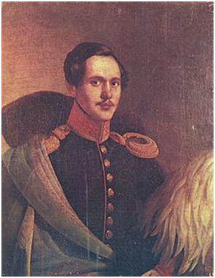*М. Ю. Лермонтов в вицмундире лейб-гвардии Гусарского полка. Портрет П. З. Захарова-Чеченца.*

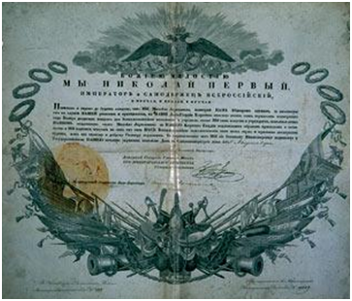

*Патент М. Ю. Лермонтову на чин лейб-гвардии корнета.*

     Люди, близко знающие его, вроде Верещагиной, были уверены в его «добром характере» и «любящем сердце»; но Лермонтов считал для себя унизительным явиться добрым и любящим перед «надменным шутом» — «светом». Напротив, он хочет показаться беспощадным на словах, жестоким в поступках, во что бы то ни стало прослыть неумолимым 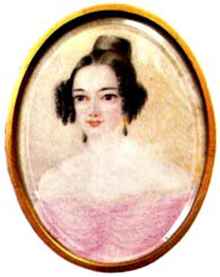тираном женских сердец. Тогда-то пришло время расплаты для Сушковой.

*Екатерина Сушкова*

     Лермонтову-гусару, наследнику крупного состояния, ничего не стоило заполонить сердце когда-то насмешливой красавицы, расстроить её брак с Лопухиным. Потом началось отступление: Лермонтов принял такую форму обращения к Сушковой, что она немедленно была скомпрометирована в глазах «света», попав в положение смешной героини неудавшегося романа. Лермонтову оставалось окончательно порвать с Сушковой — и он написал на её имя анонимное письмо с предупреждением против себя самого, направил письмо в руки родственников несчастной девицы и, по его словам, произвёл «гром и молнию».

   Потом, при встрече с жертвой, он разыграл роль изумлённого, огорчённого рыцаря, а в последнем объяснении прямо заявил, что он её не любит и, кажется, никогда не любил. Все это, кроме сцены разлуки, рассказано самим Лермонтовым в письме к Верещагиной, причём он видит лишь «весёлую сторону истории». Единственный раз Лермонтов позволит себе не сочинить роман, а «прожить его» в реальной жизни, разыграв историю по нотам, как это будет в недалеком будущем делать его Печорин.  
   Совершенно равнодушный к службе, неистощимый в проказах, Лермонтов пишет застольные песни самого непринуждённого жанра — и в то же время такие произведения, как «Я, матерь Божия, ныне с молитвою» …

     До сих пор поэтический талант Лермонтова был известен лишь в офицерских и светских кружках. Первое его произведение, появившееся в печати — «Хаджи Абрек» — попало в «Библиотеку для Чтения» без его ведома, и после этого невольного, но удачного дебюта Лермонтов долго не хотел печатать своих стихов. Смерть Пушкина явила Лермонтова русской публике во всей силе поэтического таланта. Лермонтов был болен, когда совершилось страшное событие. До него доходили разноречивые толки; «многие», рассказывает он, «особенно дамы, оправдывали противника Пушкина», потому что Пушкин был дурен собой и ревнив и не имел права требовать любви от своей жены.  
     В конце января тот же врач Н. А. Арендт, побывав у заболевшего Лермонтова, рассказал ему подробности дуэли и смерти Пушкина.

    Об особенном отношении врача к происходившим событиям рассказывал другой литератор П. А. Вяземский.

 Невольное негодование охватило Лермонтова, и он «излил горечь сердечную на бумагу». Стихотворение «Смерть Поэта» оканчивалось сначала словами: «И на устах его печать». Оно быстро распространилось в списках, вызвало бурю в высшем обществе, новые похвалы Дантесу; наконец, один из родственников Лермонтова, Н. Столыпин, стал в глаза порицать его горячность по отношению к такому джентльмену, как Дантес. Лермонтов вышел из себя, 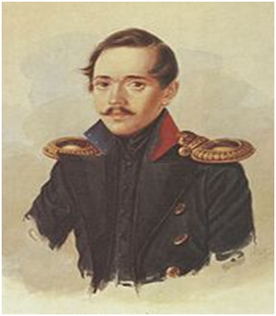приказал гостю выйти вон и в порыве страстного гнева набросал заключительные 16 строк «А вы, надменные потомки…» …

Последовал арест и судебное разбирательство, за которым наблюдал сам император; за Лермонтова вступились пушкинские друзья, прежде всего Жуковский, близкий императорской семье, кроме этого бабушка, имевшая светские связи, сделала все, чтобы смягчить участь единственного внука. Некоторое время спустя корнет Лермонтов был переведён прапорщиком в Нижегородский драгунский полк, действовавший на Кавказе. Поэт отправлялся в изгнание, сопровождаемый общим вниманием: здесь были и страстное сочувствие, и затаённая вражда.

*М. Ю. Лермонтов после возвращения из первой ссылки. 1838 год*

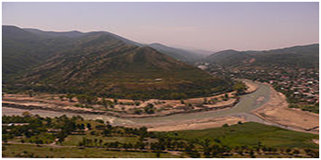     Первое пребывание Лермонтова на Кавказе длилось всего несколько месяцев. Благодаря хлопотам бабушки он был сначала переведён в гродненский гусарский полк, расположенный в Новгородской губернии, а потом — в апреле 1838 года — возвращён в лейб-гусарский. Несмотря на кратковременную службу в Кавказских горах, Лермонтов успел сильно измениться в нравственном отношении.

«Немного лет тому назад,  
Там, где, сливаяся, шумят,  
Обнявшись, будто две сестры,  
Струи Арагвы и Куры…»

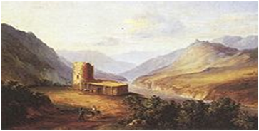     Природа приковала всё его внимание; он готов «целую жизнь» сидеть и любоваться её красотой; общество будто утратило для него привлекательность, юношеская весёлость исчезла и даже светские дамы замечали «чёрную меланхолию» на его лице. Инстинкт поэта-психолога влёк его, однако, в среду людей. Его здесь мало ценили, ещё меньше понимали, но горечь и злость закипали в нём, и на бумагу ложились новые пламенные речи, в воображении складывались бессмертные образы.

*Военно-Грузинская дорога близ Мцхеты (Кавказский вид с саклей). 1837.*  
*Картина М. Ю. Лермонтова. Картон, масло.*

     Лермонтов возвращается в петербургский «свет», снова играет роль льва, тем более, что за ним теперь ухаживают все любительницы знаменитостей и героев; но одновременно он обдумывает могучий образ, ещё в юности волновавший его воображение. Кавказ обновил давнишние грёзы; создаются «Демон» и «Мцыри».

     И та, и другая поэма задуманы были давно. О «Демоне» поэт думал ещё в Москве, до поступления в университет, позже несколько раз начинал и переделывал поэму; зарождение «Мцыри», несомненно, скрывается в юношеской заметке Лермонтова, тоже из московского периода: «написать записки молодого монаха: 17 лет. С детства он в монастыре, кроме священных книг не читал… Страстная душа томится. Идеалы».  
     В основе «Демона» лежит сознание одиночества среди всего мироздания. Черты демонизма в творчестве Лермонтова: гордая душа, отчуждение от мира и небеса презрение к мелким страстям и малодушию. Демону мир тесен и жалок; для Мцыри — мир ненавистен, потому что в нём нет воли, нет воплощения идеалов, воспитанных страстным воображением сына природы, нет исхода могучему пламени, с юных лет живущему в груди. «Мцыри» и «Демон» дополняют друг друга.

     Разница между ними — не психологическая, а внешняя, историческая. Демон богат опытом, он целые века наблюдал человечество — и научился презирать людей сознательно и равнодушно. Мцыри гибнет в цветущей молодости, в первом порыве к воле и счастью; но этот порыв до такой степени решителен и могуч, что юный узник успевает подняться до идеальной высоты демонизма.

   Несколько лет томительного рабства и одиночества, потом несколько часов восхищения свободой и величием природы подавили в нём голос человеческой слабости. Демоническое миросозерцание, стройное и логическое в речах Демона, у Мцыри — крик преждевременной агонии.  
     Демонизм — общее поэтическое настроение, слагающееся из гнева и презрения; чем зрелее становится талант поэта, тем реальнее выражается это настроение и аккорд разлагается на более частные, но зато и более определённые мотивы.

   В основе «Думы» лежат те же лермонтовские чувства относительно «света» и «мира», но они направлены на осязательные, исторически точные общественные явления: «земля», столь надменно унижаемая Демоном, уступает место «нашему поколению», и мощные, но смутные картины и образы кавказской поэмы превращаются в жизненные типы и явления. Таков же смысл и новогоднего приветствия на 1840 год.

   Очевидно, поэт быстро шёл к ясному реальному творчеству, задатки которого коренились в его поэтической природе; но не без влияния оставались и столкновения со всем окружающим. Именно они должны были намечать более определённые цели для гнева и сатиры поэта и постепенно превращать его в живописца общественных нравов.  
   Вернувшись из первой ссылки на Кавказ, Лермонтов привёз массу новых поэтических произведений. После «Смерти поэта» он стал одним из самых популярных писателей в России, да и в свете его теперь воспринимают совсем иначе. Лермонтов вошёл в круг пушкинских друзей и наконец-то начинает печататься, почти каждый номер журнала Краевского «Отечественные записки» выходит с новыми стихотворениями поэта.  
 Но роль «льва» в петербургском свете закончилась для Лермонтова крупным недоразумением: ухаживая за княгиней Щербатовой — музой стихотворения «На светские цепи», — он встретил соперника в лице сына французского посланника Эрнеста-де Баранта.  
     В результате — дуэль, окончившаяся благополучно, но для Лермонтова повлекшая арест на гауптвахте, потом перевод в Тенгинский пехотный полк на Кавказе.  
 Во время ареста Лермонтова посетил Белинский. Когда он познакомился с поэтом, достоверно неизвестно: по словам Панаева — в Санкт-Петербурге, у Краевского, после возвращения Лермонтова с Кавказа; по словам товарища Лермонтова по университетскому пансиону И. Сатина — в Пятигорске, летом 1837 года.

Вполне достоверно одно, что впечатление Белинского от первого знакомства осталось неблагоприятное. Лермонтов по привычке уклонялся от серьёзного разговора, сыпал шутками и остротами по поводу самых важных тем — и Белинский, по его словам, не раскусил Лермонтова. Свидание на гауптвахте окончилось совершенно иначе: разговор зашёл об английской литературе, о Вальтере Скотте, перешёл на русскую литературу, а потом и на всю русскую жизнь. Белинский пришёл в восторг и от личности, и от художественных воззрений Лермонтова. Он увидел поэта «самим собой»; «в словах его было столько истины, глубины и простоты!».

Впечатления Белинского повторились на Боденштедте, впоследствии переводчике произведений поэта. Казаться и быть для Лермонтова были две, совершенно различные вещи; перед людьми малознакомыми он предпочитал казаться, но был совершенно прав, когда говорил: «Лучше я, чем для людей кажусь». Близкое знакомство открывало в поэте и любящее сердце, и отзывчивую душу, и идеальную глубину мысли. Только Лермонтов очень немногих считал достойными этих своих сокровищ…

Вторая ссылка на Кавказ кардинальным образом отличалась от того, что ждала его на Кавказе несколькими годами раньше: тогда это была приятная прогулка, позволившая Лермонтову знакомиться с восточными традициями, фольклором, много путешествовать.  
     Теперь же его прибытие сопровождалось личным приказом императора не отпускать поэта с первой линии и задействовать его в военных операциях. Прибыв на Кавказ, Лермонтов окунулся в боевую жизнь и на первых же порах отличился, согласно официальному донесению, «мужеством и хладнокровием». В стихотворении «Валерик» и в письме к Лопухину Лермонтов ни слова не говорит о своих подвигах…  
     Тайные думы Лермонтова давно уже были отданы роману. Он был задуман ещё в первое пребывание на Кавказе; княжна Мери, Грушницкий и доктор Вернер, по словам того же Сатина, были списаны с оригиналов ещё в 1837 году. Последующая обработка, вероятно, сосредоточивалась преимущественно на личности главного героя, характеристика которого была связана для поэта с делом самопознания и самокритики…  
     Сначала роман «Герой нашего времени» существовал в виде отдельных глав, напечатанных как самостоятельные повести в журнале «Отечественные записки». Но вскоре вышел роман, дополненный новыми главами и получивший таким образом завершенность.  
     Первое издание романа было быстро раскуплено и почти сразу появилась критика на него. Почти все, кроме Белинского, сошлись во мнении о том, что Лермонтов в образе Печорина изобразил самого себя и что такой герой не может являться героем своего времени. Поэтому второе издание, появившееся почти сразу во след первому, содержало предисловие автора, в котором он отвечал на враждебную критику. В «Предисловии» Лермонтов провел черту между собою и своим героем и обозначил основную идею своего романа.

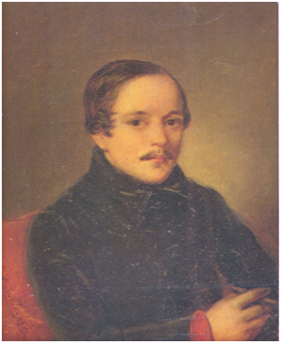

*М. Ю. Лермонтов в 1840 году*

     В 1840 году вышло единственное прижизненное издание стихотворений Лермонтова, в которое он включил около 28 стихотворений.  
     Зимой 1841 года, оказавшись в отпуске в Петербурге, Лермонтов пытался выйти в отставку, мечтая полностью посвятить себя литературе, но не решился сделать это, так как бабушка была против, она надеялась, что её внук сможет сделать себе карьеру и не разделяла его увлечение литературой. Поэтому весной 1841 года он был вынужден возвратиться в свой полк на Кавказ.  
     Уезжал из Петербурга он с тяжелыми предчувствиями — сначала в Ставрополь, где стоял тенгинский полк, потом в Пятигорск. В Пятигорске произошла его ссора с майором в отставке 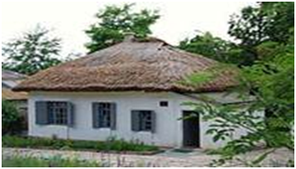Мартыновым Николаем Соломоновичем.

*Домик М. Ю. Лермонтова в Пятигорске, где он прожил последние два месяца своей жизни*

     Впервые Лермонтов познакомился с Мартыновым в Школе гвардейских подпрапорщиков, которую Мартынов закончил на год позже Лермонтова. В 1837 году Лермонтов, переведенный из гвардии в Нижегородский полк за стихи «На смерть поэта», и Мартынов, отправляющийся на Кавказ, две недели провели в Москве, часто завтракая вместе у Яра. Лермонтов посещал московский дом родителей Мартынова. Впоследствии современники 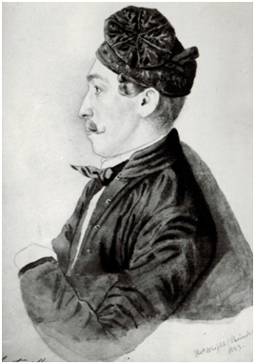считали, что прототипом княжны Мери была Наталья Соломоновна — сестра Мартынова.

*Убийца Лермонтова Николай Мартынов*

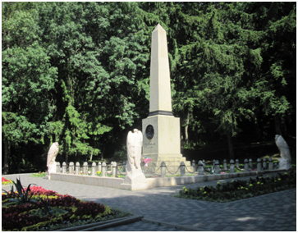     На одном из вечеров в семействе Верзилиных шутка Лермонтова задела Мартынова, человека неумного и болезненно самолюбивого. Ссора повлекла за собой вызов; не придавая значения размолвке, поэт принял его, твердо решив не стрелять в товарища. Поэт был убит 15 июля 1841 года. Ушел из жизни второй великий поэт России, которому было всего 26 лет.

*Место дуэли Лермонтова*

     Михаил Лермонтов был похоронен на городском кладбище в Пятигорске 17 (29). 7.1841.

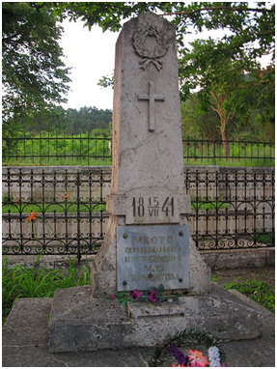

*Первое захоронение*

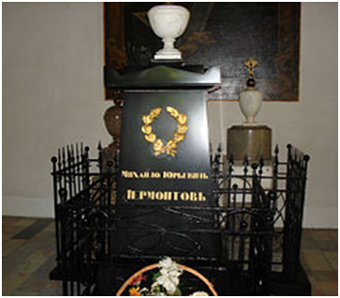     Позднее гроб с телом М. Ю. Лермонтова был перевезён в село Тарханы и 23.4 (5.5).1842, погребён в семейном склепе Арсеньевых. В 1899 г. в Пятигорске открыт памятник Лермонтову, воздвигнутый по всероссийской подписке.

*Надгробный памятник на могиле М. Ю. Лермонтова в Тарханах.*

     Смерть Лермонтова была тяжелым ударом для русской литературы и имела широкий общественный резонанс. Ее рассматривали как убийство. Однако Лермонтов явился жертвой той общественной атмосферы, которой он был враждебен направлением и пафосом своего творчества. Творческая жизнь Лермонтова продолжалась 13 лет, за это время он успел занять одно из выдающихся мест в русской литературе, завершив развитие русской романтической поэмы, создав непревзойденные лирические шедевры и заложив основы русского реалистического романа XІX века.

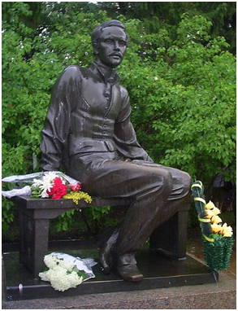

*Памятник в Тарханах (Пензенская область), 1985 г.*

**Источники:**

[http://www.litra.ru](http://www.litra.ru/)  
[https://ru.wikipedia.org](https://ru.wikipedia.org/)